台南縣仁德國小 九十六學年度 第一學期 期中評量 英語科試題
何嘉仁版第一冊第1單元至第3單元 三年 ____ 班 ____ 號 姓名:________ 家長簽章:

I. Alphabet. 寫出A—M 大小寫：(24%)

( A aNDIAN)

II.、Circle the word. 將正確單字圈起來：(12%)

1.

cat ant

2.

fine great
(fine)

3.

dog bag

III.、Check the right letter.將正確字母打勾：(12%)

1.

( H )

2.
l
l
l

3.
( L )

IV.、Check the right picture.將正確圖片打勾：(28%)

- A: How are you?

B: I’m great, thank you.

 | 

2. Stand up.

 | 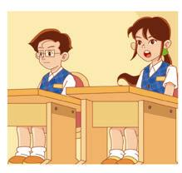

3. Sit down.

(

4. Good morning.

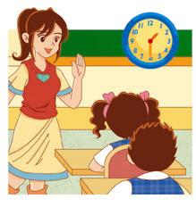 | 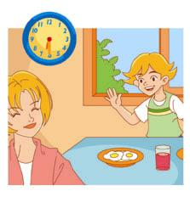

5. This is my sister, Lily.

 | 
(右)

6. This is my teacher.

 | 
(右)
7. Open your book.

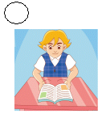 | 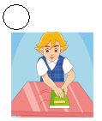

V. Alphabet. 依照字母順序寫出缺空處的字母 (12%)

e
J
l

F
H

VI. Match. 連連看 (12%)

insect


●
jacket

(j(teacher)


man

●
fan

(man)


sister

●
friend

